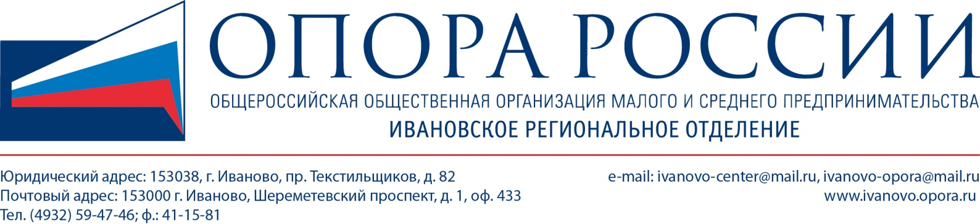
Межрегиональный форум, посвященный 50-летию Золотого кольца:
«Новое Золотое кольцо. Взгляд по-новому»

14-16 сентября 2017г. Пресс-тур по Ивановской области
Место проведения: г. Кинешма, г.Юрьевец, г.Шуя, г.Палех.
Состав участников: блогеры, туроператоры, пресса

14 сентября 2017г.
1. Мастер-класс по гостеприимству от Сбербанка
Спикер: на согласовании.
Состав участников: отельеры и рестораторы Ивановской области и городов Золотого кольца
2. Круглый стол на тему «Лучшие практики в сфере внутреннего туризма»:
На круглом столе будут рассмотрены проекты в сфере гастрономического туризма, экологического туризма, культурно-познавательного туризма, религиозного и событийного туризма, ГКЧП в туристической сфере.
Спикер: руководитель комитета по туризму при Ивановском РО «ОПОРА РОССИИ», Генеральный директор ГК «РаумПрофи» Щебельский Владимир Анатольевич
Список приглашенных гостей: Президент Общероссийской общественной организации малого и среднего предпринимательства «ОПОРА РОССИИ» Калинин Александр Сергеевич, Ростуризм, Депутат Государственной Думы Смирнов Юрий Валентинович, губернаторы из соседних регионов, Минтранс, АСИ, Минкультуры, Министерство образования Президент Российской Ассоциации внутреннего туризма Шаров Владимир Юрьевич, успешные предприниматели в сфере внутреннего туризма из г. Иваново, г. Владимир, г.Ярославль, г.Кострома, г.Вологда и Московской области.

15 сентября в г. Иваново или 16 сентября в г.Плес
(дата и место проведения будут уточнены в течение двух недель)

Презентация Зимнего Событийного календаря Ивановской области
15 сентября 2017г.
Выездное заседание Комитета по развитию внутреннего туризма Федеральной Опоры России.
Место проведения: г. Плес
Темы для обсуждения на заседании:
- Курортный сбор;
- Классификация гостиниц;
- Туристическая логистика;
- Проблема развития деятельности туризма
Спикер: Вице-президент "ОПОРЫ РОССИИ", Генеральный директор компании «Конструктор путешествий» Кожевников Алексей Владиславович
К участию приглашены: Председатели Комитетов Региональных отделений по развитию туризма по: г. Москва, г. Иваново, г. Вологда, г.Кострома, г. Ярославль, г. Нижний Новгород, г.Владимир, предприниматели и чиновники, отвечающие за развитие внутреннего туризма в других регионах.

